Поздравляем победителей КЕНГУРУ 2011!!!
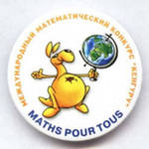
Класс | 1 место | 2 место | 3 место
3 | Вениаминова Вероника | Нечипор Анастасия | Петрушева Александра
4 | Лукин Игорь | Позднякова Ульяна
5 | Хлудова Екатерина | Вечер Мария Магадова Кира
6 | Осина Ксения | Балашова Анастасия | Павлов Евгений Гузенко Павел
7 | Микушев Дмитрий  (3 место в районе) | Хусаенова Гульнара | Николаева Татьяна Свешникова Анастасия
8 | Корзинин Сергей | Ужаков Даниил | Овсянников Александр
9 | Михайлов Никита Ильюнин Николай |  | Дьяченко Евгений
10 | Алексеева Ксения | Михина Екатерина | Михина Анастасия

